**12 методов борьбы со стрессом от ученых**



**Современный разгоняющийся мир, захватывает и требует от каждого из нас все больше и быстрее. Не все с этим справляются, поэтому стрессу в той или иной форме подвержен практически каждый современный человек. Вот действенные методы борьбы с ним.**

Не забывайте также штудировать и наш [Гид по стрессу](http://www.zozhnik.ru/gid-po-stressu-chem-grozit-kak-borotsya/).

**1. Составьте план дел**

Планирование позволит вам все спокойно обдумать и не носиться в последний день за покупками. Профессор Cal Newport, автор книги Deep Work утверждает, что план дел помогает снизить стресс и быть более сфокусированным. Недоделанные дела усугубляют стресс, — это утверждение профессор основывает на эффекте Зейгарник (Эффект Зейгарник — психологический эффект, заключающийся в том, что человек лучше запоминает прерванные действия, чем завершённые).

**2. Сократите список дел**

Не планируйте слишком много дел, вдумчиво пройдитесь по своему листу, добавьте время на запас и на непредвиденные дела, выкиньте все неважное. В целом ряде [научных исследований](http://www.jstor.org/stable/2136404?seq=1#page_scan_tab_contents) говорится, что завышенные требования к себе — причина повышения уровня стресса.

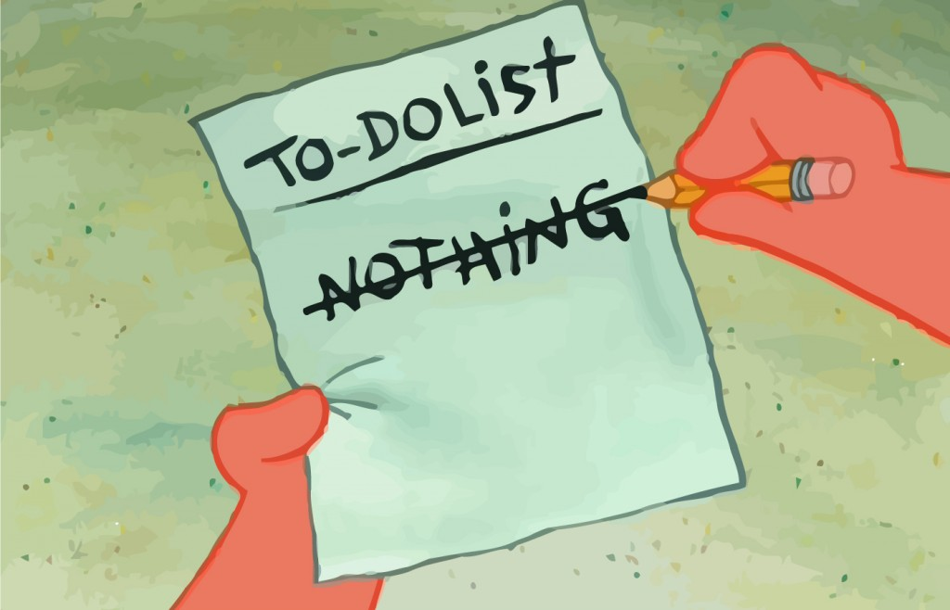

**3. Делайте глубокие вдохи/выдохи**

По [мнению](https://nccih.nih.gov/health/stress/relaxation.htm) ученых глубокие вдохи/выдохи — один из самых простых способов расслабиться,  активизировать в теле «режим расслабления», это также нормализует давление и позволяет просто лучше себя чувствовать.

**4. Распознавайте признаки стресса**

В American Psychological Association составили следующий список признаков стресса:

— Раздражительность,

— Усталость,

— Головные боли,

— Расстройство желудка,

— Изменения в пищевом поведение / пропадание аппетита,

— Нервозность.

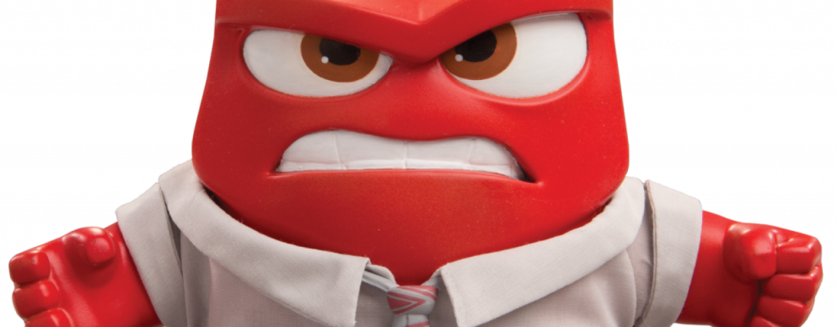

**5. Составляйте и ведите бюджет**

Согласно исследованию American Psychological Association деньги — главный фактор стресса для американцев (полагаем, что во многом и для других народов мира). По аналогии с составлением плана дел, психологи рекомендуют также навести порядок и в финансовых планах, что для россиян особенно актуально в ближайший год (или годы) стагнации экономики.

**6. Ешьте и пейте разумно**

В стрессовое время важно питаться разумно — в привычном режиме, не переедать, получать необходимое количество нутриентов — все это влияет на ваше состояние. Например, нехватка витамина В12 может также являться серьезным толчком к повышению уровня стресса и не только (подробнее: [признаки нехватки витамина В12](http://www.zozhnik.ru/priznaki-nexvatki-vitamina-b12/)).

Употребление алкоголя (которым принято как раз стресс снимать) — считается, [согласно рекомендациям](http://www.cdc.gov/features/handlingstress/) Centers for Disease Control and Prevention дополнительным фактором, усиливающим уровни стресса.

**7. Не забывайте смеяться (а также читать и заниматься йогой)**

В Seton Hall University исследовали и выяснили, что самые действенные методы снижения уровней стресса: смех, йога и чтение.



**8. Поговорите о стрессе с другом**

Профессор психологии Шелдон Коэн из Carnegie Mellon University рекомендует для снижения стресса поделиться своими трудностями с другом, который сможет оказать психологическую поддержку, помочь важной информацией, посочувствовать. Кстати, согласно исследования Американской ассоциации психологов, у 43% американцев, сталкивающихся со стрессом, нет близких друзей, к которым они могли бы обратиться за психологической помощью.



**9. Слушайте музыку**

В целом ряде научных исследований обнаружили положительное влияние звуков природы и спокойной музыки (например, Бетховен, Моцарт, Верди) на нормализацию давления. Но не всякая музыка подойдет. Согласно [исследованию](http://www.bcs.com/ace/default2015.asp?navcatid=30) British Cardiovascular Society, музыка с повышенным, частым битом в поп-стиле не влияет на снижение кровяного давления и даже наоборот — может его повысить.

**10. Гуляйте и бегайте**

Любая физическая активность [стимулирует выработку эндорфина](http://www.webmd.com/depression/guide/exercise-depression) — гормона радости и счастья. Пробежка после (или перед) сложным днем, прогулка после плотного обеда или перед сном — все это помогает вам улучшать свое психологическое состояние.



**11. Высыпайтесь**

В 2012 году ученые провели исследование о влиянии количества сна на уровни стресса: 53 подопытных проходили специальные когнитивные стрессовые тесты. Группа, которая спала намного меньше контрольной показала повышенной уровень стресса, раздражительность.

В [другом исследовании](http://ajpendo.physiology.org/content/292/1/E253.short) выяснили, что дневной сон снижает уровень гормона кортизол, который связывают со стрессом.

**12. Не откладывайте решение стрессовой ситуации на потом**

Если вы не справляетесь с ситуациями, вызывающими в вас стресс (откладываете, избегаете, копите несделанные дела), это лишь усугубляет ситуацию и может перерасти в хронический стресс, беспокойство и депрессию. Психологи рекомендуют находить в себе силы справляться со стрессовыми ситуациями здесь и сейчас.



В условиях современной жизни мы регулярно подвергаемся стрессу. В психологии известно немало способов для борьбы с этим недугом. Выполнять успокаивающие упражнения лучше ежедневно, желательно с утра. Уже через несколько дней подобная зарядка позволит вам ощутить заметные перемены: вы станете спокойнее, увереннее, почувствуете в себе больше сил, увеличится жизненный тонус, а вместе с ним улучшится ваше настроение и поднимется производительность.

## Упражнение от стресса №1: «Проблема»

Какая помеха тревожит вас, являясь серьезным препятствием в достижении тех или иных целей или просто частым раздражителем? Выполнение приведенного ниже упражнения поможет достичь внутреннего спокойствие и адекватно воспринимать и оценивать все возникающие проблемы. На выполнение отведите себе 10-15 минут.

Сядьте так, как вам удобно. С закрытыми глазами попробуйте представить свою «повисшую в воздухе» проблему со стороны. Представьте себе в форме изображения или видеоряда тревожащую вас ситуацию или неприятного вам человека. «Расширьте» картинку: включите своих знакомых, соседей, родственников в других ситуациях, в их повседневных делах и заботах. Постарайтесь представить дом, в котором живете, и людей, находящихся рядом. Чем они занимаются, о чем думают?

Когда представляемая картинка станет отчетливой, вновь измените масштаб: представьте свой город, затем страну вместе с ее жителями. Расширяйте картинку, представляя материки и всю планету вместе со всем ее населением. Затем представьте другие планеты и Солнечную систему, в которую они входят. Представьте, что наша Галактика бесконечна и она равнодушна к судьбе человечества. Постарайтесь удержать в своем воображении сложившуюся картинку, а затем вернитесь к проблеме и найдите два-три слова, возможно, ярких эпитета, в которых можно выразить ее суть.

Во время выполнения этого упражнения вы заметите, как проблема утратит свою значимость, станет меньше. Изменения происходят аналогично опыту по уменьшению боли. Если на порез/ранку на пальце посмотреть через обратную сторону бинокля, то неприятные ощущения снизятся. Это один из довольно известных способов «обмана мозга».

С данным упражнением пройдет стрессовое состояние, что позволит найти наиболее конструктивное решение в данной ситуации.

## Упражнение от стресса №2: «Внутренний луч»

Упражнение помогает снять стресс, вызванный одиночеством или ощущением непонимания. Выполнять его нужно 3-5 минут.

Перед началом упражнения постарайтесь расслабиться и успокоиться, а затем представить себе следующую картину: светлый луч появляется в верхней части вашей головы и медленно движется сверху вниз, постепенно освещая лицо, шею, руки, плечи ровным, теплым, приятным сиянием.

Представляйте, как вместе с движениями луча исчезают морщины, пропадает напряжение, расправляются складки на лбу, «остывают» глаза, «опадают» брови. Представьте, как внутренний луч превращает вас в успешного человека, который добивается своих целей.

Результатом выполнения упражнения станет легкость, улучшение состояния, ощущение уверенности, спокойствия.

## Упражнение от стресса №3: «Мария Ивановна»

Упражнение помогает бороться со стрессом, вызванным конфликтом на работе или ссорой с каким-либо человеком. Выполнять его нужно 10-15 минут.

После окончания рабочего дня, по дороге домой ли уже на стуле в собственной комнате мысленно вернитесь к неприятному разговору с коллегой, которую мы условно назовем Мария Ивановна.

Должно быть, вас переполняет чувство раздражения и обиды. Однако подобное состояние не приводит ни к чему хорошему. Даже попытки забыть о неприятном разговоре не всегда оказываются успешными. Попытайтесь примерить на себя роль Марии Ивановны. Попробуйте вести себя также, как и она, представьте, какая семейная ситуация складывается у нее дома, какое у нее обычно настроение и почему. В конце концов, попробуйте посмотреть на ваш конфликт с ее позиции.

Даже нескольких минут подобного перевоплощения достаточно для того, чтобы снять внутреннее напряжение и немного успокоиться. На следующий день вы удивите Марию Ивановну своим спокойным состоянием. Вполне вероятно, что она сама попытается решить возникшую ситуацию и снять остатки напряжения между вами.

## Упражнение от стресса №4: «Настроение»

Выполнение упражнения поможет в борьбе со стрессом, устранит неприятные ощущения после ссоры. Выполнять его нужно 15-20 минут.

Придется запастись цветными карандашами или фломастерами. Левой рукой попытайтесь нарисовать что-нибудь абстрактное: цветовые пятна, линии, фигуры. Постепенно погружаясь в свои проблемы, выбирайте цвета, которые соответствуют настроению, и проводите линии, как хочется. Выполняя такое упражнения, вы как бы перемещаете свои эмоции на бумагу.

После того, как весь лист будет зарисован, нужно перевернуть его и написать 8-10 слов, наиболее точно отражающих ваше настроение. Долго задумываться не стоит, нужно писать слова, которые первыми приходят на ум.

Снова посмотрите на рисунок, заново переживая свои эмоции, перечитайте слова, характеризующие ваше состояние. Разорвите листок. Соберите клочки бумаги и выбросите их. После выполнения упражнения, вы почувствуете легкость, освобождение от плохого настроения.